


数据库系统原理及应用
课程设计

题 目：
学 院：
专 业：
年 级：
学 号： （三个学号）
姓 名： （三个姓名）
日 期：

- 系统概述（系统的背景、意义、用途）
- 需求分析（要求文字叙述加图表工具建模）
  - 业务流程分析

………（文字描述，包括用户角色）
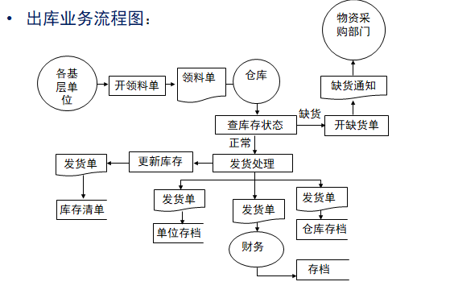
图1 出库业务流程图
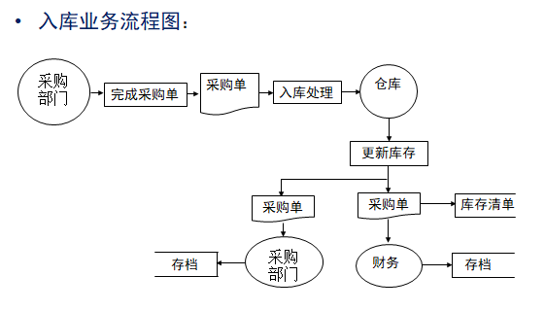
图2 入库业务流程图
…………..

  - 数据流程分析
…….（文字描述）
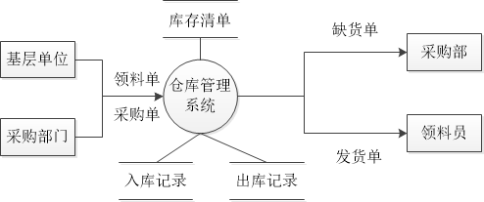
图3 系统顶层DFD

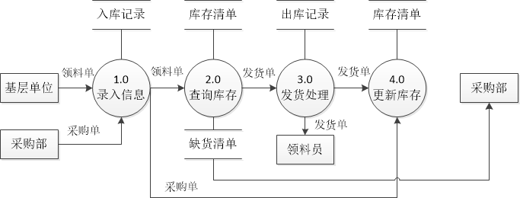
图4 一层数据流图

……….（以功能分解形成多层DFD）

- 概念模型设计：核心概念，逐步扩展
…………（文字描述，设计过程，优化等）

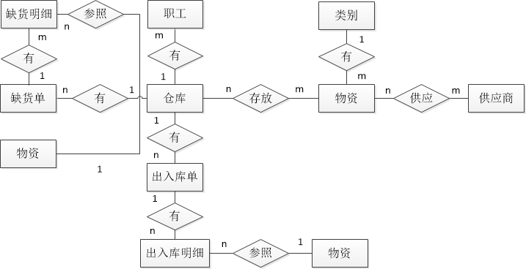
图5 E-R模型
…………

- 关系模型设计
主码
外码
………
仓库（编号，名称，地址，……）
职工（编号，姓名，性别，部门，……）
存放（仓库编号，物资编号，存放量，存放位置，……）
物资（编号，名称，型号，规格，单价，……）
………（文字描述，说明各关系的主码，外码等）
表1 商品信息表
字段名称 | 数据类型 | 字段说明 | 字段属性
productID | varchar(30) | 商品编号 | 主键
productname | varchar(30) | 商品名称 | 不允许为空
productModel | varchar(30) | 商品型号 | 不允许为空
productCatagory | varchar(30) | 商品类别 | 不允许为空
productPrice | varchar(30) | 商品价格 | 不允许为空
（表2、表3……..）

- 物理设计
（存储结构，存取方式，索引等）
- 数据完整性设计
（实体完整性、参照完整性，用户定义完整性）
- 系统总体设计

…….（文字描述）
图7 系统总体结构图
……..

- 系统实现
……（截取系统实现界面，外加文字操作描述）
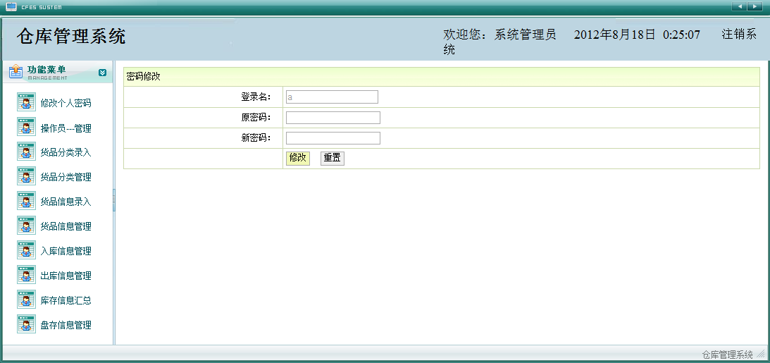
图9 仓库管理员界面
……
- 总结
（系统功能的设计和实现情况，系统优缺点，适用范围，今后改进方向等）
- 团队分工与协作
（团队成员如何组织、分工完成课程设计。心得体会）

